全国中学生物理竞赛集锦（热学）
第21届预赛2004.9.5
一、（15分）填空
e．在标准状态下，1cm³ 气体中的分子数约为____________。
（阿伏加德罗常量 N_{A}＝6.02×10²³ mol^{－1}）
第21届复赛
一、(20分)薄膜材料气密性能的优劣常用其透气系数来加以评判．对于均匀薄膜材料，在一定温度下，某种气体通过薄膜渗透过的气体分子数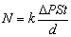，其中t为渗透持续时间，S为薄膜的面积，d为薄膜的厚度，为薄膜两侧气体的压强差．k称为该薄膜材料在该温度下对该气体的透气系数．透气系数愈小，材料的气密性能愈好．
图为测定薄膜材料对空气的透气系数的一种实验装置示意图．EFGI为渗透室，U形管左管上端与渗透室相通，右管上端封闭；U形管内横截面积A＝0.150cm²．实验中，首先测得薄膜的厚度d =0.66mm，再将薄膜固定于图中处，从而把渗透室分为上下两部分，上面部分的容积，下面部分连同U形管左管水面以上部分的总容积为V₁，薄膜能够透气的面积S =1.00cm²．打开开关K₁、K₂与大气相通，大气的压强P₁＝1.00atm，此时U形管右管中气柱长度，．关闭K₁、K₂后，打开开关K₃，对渗透室上部分迅速充气至气体压强，关闭K₃并开始计时．两小时后， U形管左管中的水面高度下降了．实验过程中，始终保持温度为．求该薄膜材料在时对空气的透气系数．（本实验中由于薄膜两侧的压强差在实验过程中不能保持恒定，在压强差变化不太大的情况下，可用计时开始时的压强差和计时结束时的压强差的平均值来代替公式中的．普适气体常量R = 8.31Jmol⁻¹K⁻¹，1.00atm = 1.013×10⁵Pa）．

第20届预赛
三、(20分)在野外施工中，需要使质量 m＝4.20 kg的铝合金构件升温。除了保温瓶中尚存有温度 t＝ 90.0℃的1.200 kg的热水外，无其他热源．试提出一个操作方案，能利用这些热水使构件从温度 t₀=10℃升温到 66.0℃以上（含66.0℃），并通过计算验证你的方案．已知铝合金的比热容 c＝0.880×l0³J·(Kg·℃)⁻¹，水的比热容c₀ =4.20×10³J·(Kg·℃)⁻¹，不计向周围环境散失的热量。

第20届复赛
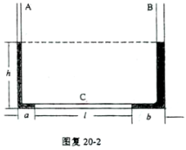

二、（15分）U形管的两支管 A、B和水平管C都是由内径均匀的细玻璃管做成的，它们的内径与管长相比都可忽略不计．己知三部分的截面积分别为 cm²，cm²，cm²，在 C管中有一段空气柱，两侧被水银封闭．当温度为℃时，空气柱长为物理竞赛集锦（热学）.files/image016.gif" width=9>＝30 cm（如图所示），C中气柱两侧的水银柱长分别为 物理竞赛集锦（热学）.files/image017.gif" width=13>＝2.0cm，物理竞赛集锦（热学）.files/image018.gif" width=12>＝3.0cm，A、B两支管都很长，其中的水银柱高均为物理竞赛集锦（热学）.files/image019.gif" width=12>＝12 cm．大气压强保持为 ＝76 cmHg不变．不考虑温度变化时管和水银的热膨胀．试求气柱中空气温度缓慢升高到 物理竞赛集锦（热学）.files/image021.gif" width=9>＝97℃时空气的体积．

第19届预赛
四、（20分）如图预19-4所示，三个绝热的、容积相同的球状容器A、B、C，用带有阀门K₁、K₂的绝热细管连通，相邻两球球心的高度差．初始时，阀门是关闭的，A中装有1mol的氦（He）,B中装有1mol的氪（Kr）,C中装有lmol的氙（Xe），三者的温度和压强都相同．气体均可视为理想气体．现打开阀门K₁、K₂，三种气体相互混合，最终每一种气体在整个容器中均匀分布，三个容器中气体的温度相同．求气体温度的改变量．已知三种气体的摩尔质量分别为
在体积不变时，这三种气体任何一种每摩尔温度升高1K，所吸收的热量均为 ，物理竞赛集锦（热学）.files/image027.gif" width=15>为普适气体常量．
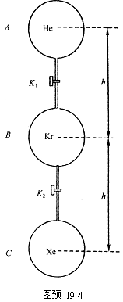
第19届复赛
（无）

第18届预赛
六、（ 24分）物理小组的同学在寒冷的冬天做了一个这样的实验：他们把一个实心的大铝球加热到某温度物理竞赛集锦（热学）.files/image021.gif" width=9>，然后把它放在结冰的湖面上（冰层足够厚），铝球便逐渐陷入冰内．当铝球不再下陷时，测出球的最低点陷入冰中的深度物理竞赛集锦（热学）.files/image019.gif" width=12>．将铝球加热到不同的温度，重复上述实验8次，最终得到如下数据：

实验顺序数 | 1 | 2 | 3 | 4 | 5 | 6 | 7 | 8
热铝球的温度 t /℃ | 55 | 70 | 85 | 92 | 104 | 110 | 120 | 140
陷入深度 h /cm | 9.0 | 12.9 | 14.8 | 16.0 | 17.0 | 18.0 | 17.0 | 16.8

已知铝的密度约为水的密度的3倍，设实验时的环境温度及湖面冰的温度均为 0℃．已知此情况下，冰的熔解热．
1．试采用以上某些数据估算铝的比热物理竞赛集锦（热学）.files/image030.gif" width=12>．
2．对未被你采用的实验数据，试说明不采用的原因，并作出解释．
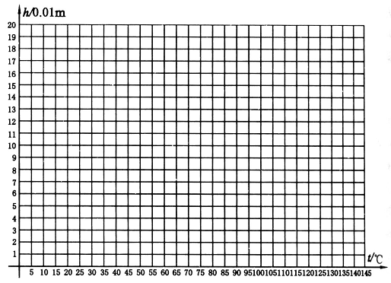
第18届复赛
二、(22分)正确使用压力锅的方法是：将己盖好密封锅盖的压力锅(如图复18-2-1)加热，当锅内水沸腾时再加盖压力阀S，此时可以认为锅内只有水的饱和蒸气，空气己全部排除．然后继续加热，直到压力阀被锅内的水蒸气顶起时，锅内即已达到预期温度(即设计时希望达到的温度)，现有一压力锅，在海平面处加热能达到的预期温度为120℃．某人在海拔5000m的高山上使用此压力锅，锅内有足量的水．
1．若不加盖压力阀，锅内水的温度最高可达多少？
2．若按正确方法使用压力锅，锅内水的温度最高可达多少？
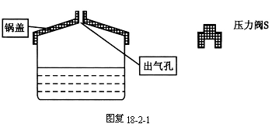

3．若未按正确方法使用压力锅，即盖好密封锅盖一段时间后，在点火前就加上压力阀。此时水温为27℃，那么加热到压力阀刚被顶起时，锅内水的温度是多少？若继续加热，锅内水的温度最高可达多少？假设空气不溶于水．
已知：水的饱和蒸气压与温度物理竞赛集锦（热学）.files/image021.gif" width=9>的关系图线如图复18-2-2所示．
大气压强与高度物理竞赛集锦（热学）.files/image035.gif" width=12>的关系的简化图线如图复18-2-3所示．
℃时；处
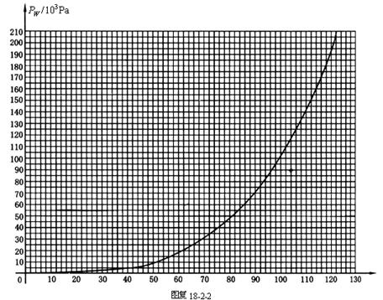

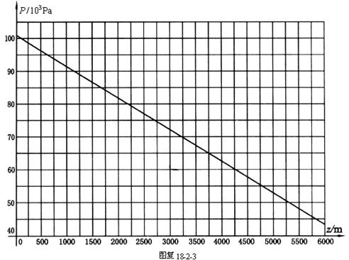

第17届预赛
六、（20分）绝热容器物理竞赛集锦（热学）.files/image042.gif" width=15>经一阀门与另一容积比物理竞赛集锦（热学）.files/image042.gif" width=15>的容积大得很多的绝热容器物理竞赛集锦（热学）.files/image043.gif" width=15>相连。开始时阀门关闭，两容器中盛有同种理想气体，温度均为30℃，物理竞赛集锦（热学）.files/image043.gif" width=15>中气体的压强为物理竞赛集锦（热学）.files/image042.gif" width=15>中的2倍。现将阀门缓慢打开，直至压强相等时关闭。问此时容器物理竞赛集锦（热学）.files/image042.gif" width=15>中气体的温度为多少？假设在打开到关闭阀门的过程中处在物理竞赛集锦（热学）.files/image042.gif" width=15>中的气体与处在物理竞赛集锦（热学）.files/image043.gif" width=15>中的气体之间无热交换．已知每摩尔该气体的内能为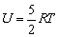，式中物理竞赛集锦（热学）.files/image027.gif" width=15>为普适气体恒量，物理竞赛集锦（热学）.files/image045.gif" width=15>是热力学温度．
第17届复赛
一、（20分）在一大水银槽中竖直插有一根玻璃管，管上端封闭，下端开口．已知槽中水银液面以上的那部分玻璃管的长度，管内封闭有的空气，保持水银槽与玻璃管都不动而设法使玻璃管内空气的温度缓慢地降低10℃，问在此过程中管内空气放出的热量为多少？已知管外大气的压强为汞柱高，每摩尔空气的内能，其中物理竞赛集锦（热学）.files/image045.gif" width=15>为绝对温度，常量，普适气体常量

第16届预赛
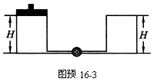
三、（15分）如图预16-3所示，两个截面相同的圆柱形容器，右边容器高为物理竞赛集锦（热学）.files/image053.gif" width=19>，上端封闭，左边容器上端是一个可以在容器内无摩擦滑动的活塞。两容器由装有阀门的极细管道相连通，容器、活塞和细管都是绝热的。开始时，阀门关闭，左边容器中装有热力学温度为物理竞赛集锦（热学）.files/image054.gif" width=16>的单原子理想气体，平衡时活塞到容器底的距离为物理竞赛集锦（热学）.files/image053.gif" width=19>，右边容器内为真空。现将阀门缓慢打开，活塞便缓慢下降，直至系统达到平衡。求此时左边容器中活塞的高度和缸内气体的温度。
提示：一摩尔单原子理想气体的内能为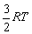，其中物理竞赛集锦（热学）.files/image027.gif" width=15>为摩尔气体常量，物理竞赛集锦（热学）.files/image045.gif" width=15>为气体的热力学温度。

第16届复赛
一、（20分）一汽缸的初始体积为物理竞赛集锦（热学）.files/image056.gif" width=17>，其中盛有的空气和少量的水（水的体积可以忽略）。平衡时气体的总压强是，经做等温膨胀后使其体积加倍，在膨胀结束时，其中的水刚好全部消失，此时的总压强为。若让其继续作等温膨胀，使体积再次加倍。试计算此时：
1.汽缸中气体的温度；
2.汽缸中水蒸气的摩尔数；
3.汽缸中气体的总压强。
假定空气和水蒸气均可以当作理想气体处理。

全国中学生物理竞赛集锦（热学）答案
第21届预赛2004.9.5
一、1.
e. 2.7×10¹⁹
第21届复赛
一、开始时U形管右管中空气的体积和压强分别为
V₂ = HA （1）
p₂= p₁
物理竞赛集锦（热学）答案.files/image001.gif" width=1>经过2小时，U形管右管中空气的体积和压强分别为
（2）
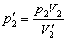 （3）
物理竞赛集锦（热学）答案.files/image001.gif" width=1>物理竞赛集锦（热学）答案.files/image001.gif" width=1>物理竞赛集锦（热学）答案.files/image001.gif" width=1>物理竞赛集锦（热学）答案.files/image001.gif" width=1>物理竞赛集锦（热学）答案.files/image001.gif" width=1>渗透室下部连同U形管左管水面以上部分气体的总体积和压强分别为
（4）
（5）
式中r 为水的密度，g为重力加速度．由理想气体状态方程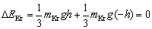可知，经过2小时，薄膜下部增加的空气的摩尔数
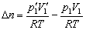 （6）
在2个小时内，通过薄膜渗透过去的分子数
（7）
式中N_{A}为阿伏伽德罗常量．
渗透室上部空气的摩尔数减少，压强下降．下降了Dp
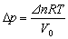 （8）
经过2小时渗透室上部分中空气的压强为
（9）
测试过程的平均压强差
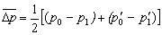 （10）
根据定义，由以上各式和有关数据，可求得该薄膜材料在0℃时对空气的透气系数
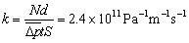 （11）
评分标准：
本题20分．(1)、(2)、(3)、(4)、(5)式各1分，(6)式3分，(7)、(8)、(9)、(10) 式各2分，(11) 式4分．

第20届预赛
三、参考解答
1. 操作方案：将保温瓶中℃的热水分若干次倒出来。第一次先倒出一部分，与温度为℃的构件充分接触，并达到热平衡，构件温度已升高到物理竞赛集锦（热学）答案.files/image015.gif" width=12>，将这部分温度为物理竞赛集锦（热学）答案.files/image015.gif" width=12>的水倒掉。再从保温瓶倒出一部分热水，再次与温度为物理竞赛集锦（热学）答案.files/image015.gif" width=12>的构件充分接触，并达到热平衡，此时构件温度已升高到，再将这些温度为的水倒掉。然后再从保温瓶中倒出一部分热水来使温度为的构件升温……直到最后一次，将剩余的热水全部倒出来与构件接触，达到热平衡。只要每部分水的质量足够小，最终就可使构件的温度达到所要求的值。
2. 验证计算：例如，将1.200kg热水分5次倒出来，每次倒出＝0.240kg，在第一次使热水与构件达到热平衡的过程中，水放热为
（1）
构件吸热为
（2）
由及题给的数据，可得
物理竞赛集锦（热学）答案.files/image015.gif" width=12>＝27.1℃ （3）
同理，第二次倒出0.240kg热水后，可使构件升温到
＝40.6℃ （4）
依次计算出物理竞赛集锦（热学）答案.files/image015.gif" width=12>～的数值，分别列在下表中。
倒水次数/次 | 1 | 2 | 3 | 4 | 5
平衡温度/℃ | 27.1 | 40.6 | 51.2 | 59.5 | 66.0
可见＝66.0℃时，符合要求。
附：若将1.200kg热水分4次倒，每次倒出0.300kg，依次算出物理竞赛集锦（热学）答案.files/image015.gif" width=12>～的值，如下表中的数据：
倒水次数/次 | 1 | 2 | 3 | 4
平衡温度/℃ | 30.3 | 45.50 | 56.8 | 65.2

由于＝65.2℃＜66.0℃，所以如果将热水等分后倒到构件上，则倒出次数不能少于5次。
评分标准：本题20分。
设计操作方案10分。操作方案应包含两个要点：①将保温瓶中的水分若干次倒到构件上。②倒在构件上的水与构件达到热平衡后，把与构件接触的水倒掉。
验证方案10分。使用的验证计算方案可以与参考解答不同，但必需满足两条：①通过计算求出的构件的最终温度不低于66.0℃。②使用的热水总量不超过1.200kg。这两条中任一条不满足都不给这10分。例如，把1.200kg热水分4次倒，每次倒出0.300kg，尽管验算过程中的计算正确，但因构件最终温度低于66.0℃，不能得分。

第20届复赛
二、参考解答
在温度为时，气柱中的空气的压强和体积分别为
， （1）
（2）
当气柱中空气的温度升高时，气柱两侧的水银将被缓慢压入A管和B管。设温度升高到物理竞赛集锦（热学）答案.files/image026.gif" width=16>时，气柱右侧水银刚好全部压到B管中，使管中水银高度增大
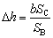 （3）
由此造成气柱中空气体积的增大量为
（4）
与此同时，气柱左侧的水银也有一部分进入A管，进入A管的水银使A管中的水银高度也应增大，使两支管的压强平衡，由此造成气柱空气体积增大量为
（5）
所以，当温度为物理竞赛集锦（热学）答案.files/image026.gif" width=16>时空气的体积和压强分别为
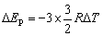 （6）
（7）
由状态方程知
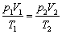 （8）
由以上各式，代入数据可得
K （9）
此值小于题给的最终温度K，所以温度将继续升高。从这时起，气柱中的空气作等压变化。当温度到达物理竞赛集锦（热学）答案.files/image036.gif" width=15>时，气柱体积为
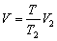 （10）
代入数据可得
（11）
评分标准：本题15分。
求得式（6）给6分，式（7）1分，式（9）2分，式（10）5分，式（11）1分。

第19届预赛
四、参考解答
根据题设的条件，可知：开始时A中氦气的质量，B中氪气的质量，C中氙气的质量。三种气体均匀混合后，A中的He有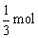降入B中，有降入C中。He的重力势能增量为
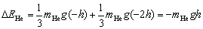 ①
B中的Kr有升入A中，有降入C中。Kr的重力势能增量为
②
C中的Xe有升入A中，有升入B中。Xe的重力势能增量为
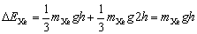 ③
混合后，三种气体的重力势能共增加
④
因球与外界绝热，也没有外力对气体做功，故重力势能的增加必然引起内能的减少。在体积不变时，气体不做功。由热力学第一定律可知，此时传给气体的热量应等于气体内能的增量，但因理想气体的内能只由温度决定，与体积无关，故只要温度改变量相同，则体积不变条件下内能的增量也就是任何过程中理想气体内能的增量。根据题给的已知条件，注意到本题中所考察的理想气体共有3摩尔，故有
⑤
上式中右方为气体内能减少量，表示气体温度的增量，由④、⑤两式得
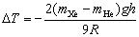 ⑥
将已知数据代入，注意到，可得
⑦
即混合后气体温度降低
（如果学生没记住物理竞赛集锦（热学）答案.files/image053.gif" width=15>的数值，物理竞赛集锦（热学）答案.files/image053.gif" width=15>的值可用标准状态的压强，温度和1mol理想气体在标准状态下的体积求得，即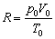）
评分标准：本题共20分。
说明经扩散使三种气体均匀混合，并导致气体重力势能改变求得④式，得8分。说明能量转换过程，由重力势能增加而内能减少，列出⑤式，得8分。得出正确结果，算出⑦式，得4分。

第19届复赛
（无）
第18届预赛
六、参考解答
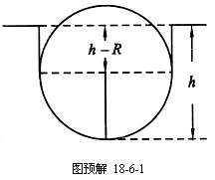

铝球放热，使冰熔化．设当铝球的温度为物理竞赛集锦（热学）答案.files/image059.gif" width=13>时，能熔化冰的
最大体积恰与半个铝球的体积相等，即铝球的最低点下陷的深度物理竞赛集锦（热学）答案.files/image060.gif" width=12>与球的半径物理竞赛集锦（热学）答案.files/image053.gif" width=15>相等．当热铝球的温度时，铝球最低点下陷的深度，熔化的冰的体积等于一个圆柱体的体积与半个铝球的体积之和，如图预解18-6-1所示．
设铝的密度为，比热为物理竞赛集锦（热学）答案.files/image064.gif" width=12>，冰的密度为物理竞赛集锦（热学）答案.files/image065.gif" width=15>，熔解热为物理竞赛集锦（热学）答案.files/image066.gif" width=13>，则铝球的温度从物理竞赛集锦（热学）答案.files/image067.gif" width=9>℃降到0℃的过程中，放出的热量
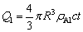 （1）
熔化的冰吸收的热量
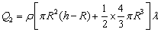 （2）
假设不计铝球使冰熔化过程中向外界散失的热量，则有
（3）
解得
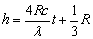 （4）
即物理竞赛集锦（热学）答案.files/image060.gif" width=12>与物理竞赛集锦（热学）答案.files/image067.gif" width=9>成线形关系．此式只对时成立。将表中数据画在图中，得第1，2，…，8次实验对应的点物理竞赛集锦（热学）答案.files/image073.gif" width=15>、物理竞赛集锦（热学）答案.files/image074.gif" width=15>、…、物理竞赛集锦（热学）答案.files/image075.gif" width=19>。数据点物理竞赛集锦（热学）答案.files/image074.gif" width=15>、物理竞赛集锦（热学）答案.files/image076.gif" width=16>、物理竞赛集锦（热学）答案.files/image077.gif" width=16>、物理竞赛集锦（热学）答案.files/image078.gif" width=16>、物理竞赛集锦（热学）答案.files/image079.gif" width=16>五点可拟合成一直线，如图预解18-6-2所示。此直线应与（4）式一致．这样，在此直线上任取两点的数据，代人（4）式，再解联立方程，即可求出比热物理竞赛集锦（热学）答案.files/image064.gif" width=12>的值．例如，在直线上取相距较远的横坐标为8和100的两点和，它们的坐标由图预解18-6-2可读得为
将此数据及物理竞赛集锦（热学）答案.files/image066.gif" width=13>的值代入（4）式，消去物理竞赛集锦（热学）答案.files/image053.gif" width=15>，得
[1] [2] 下一页
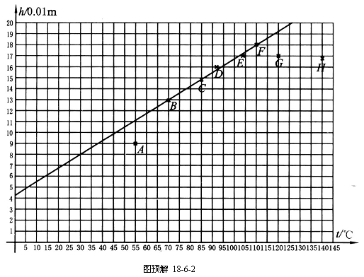

（5）

2. 在本题作的图预解18-6-2中，第1，7，8次实验的数据对应的点偏离直线较远，未被采用．这三个实验数据在图上的点即物理竞赛集锦（热学）答案.files/image073.gif" width=15>、物理竞赛集锦（热学）答案.files/image086.gif" width=16>、物理竞赛集锦（热学）答案.files/image075.gif" width=19>．
物理竞赛集锦（热学）答案.files/image073.gif" width=15>点为什么偏离直线较远？因为当时，从（4）式得对应的温度℃，（4）式在的条件才成立。但第一次实验时铝球的温度℃＜物理竞赛集锦（热学）答案.files/image059.gif" width=13>，熔解的冰的体积小于半个球的体积，故（4）式不成立．
物理竞赛集锦（热学）答案.files/image086.gif" width=16>、物理竞赛集锦（热学）答案.files/image075.gif" width=19>为什么偏离直线较远？因为铝球的温度过高（120℃、140℃），使得一部分冰升华成蒸气，且因铝球与环境的温度相差较大而损失的热量较多，（2）、（3）式不成立，因而（4）式不成立．
评分标准：本题24分
第1问17分；第二问7分。第一问中，（1）、（2）式各3分；（4）式4分。正确画出图线4分；解出（5）式再得3分。第二问中，说明物理竞赛集锦（热学）答案.files/image073.gif" width=15>、物理竞赛集锦（热学）答案.files/image086.gif" width=16>、物理竞赛集锦（热学）答案.files/image075.gif" width=19>点不采用的原因给1分；对物理竞赛集锦（热学）答案.files/image073.gif" width=15>和物理竞赛集锦（热学）答案.files/image086.gif" width=16>、物理竞赛集锦（热学）答案.files/image075.gif" width=19>偏离直线的原因解释正确，各得3分。

第18届复赛
二、参考解答
1．已知在海平面处，大气压强．如图复解18-2-1，在处，大气压强为。 （1）
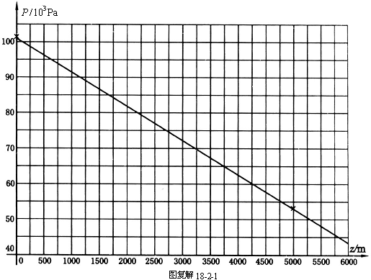
此处水沸腾时的饱和蒸气压应等于此值．由图复解18-2-2可知，对应的温度即沸点为
（2）
达到此温度时锅内水开始沸腾，温度不再升高，故在5000ｍ高山上，若不加盖压力锅，锅内温度最高可达82℃．
2．由图复解18-2-2可知，在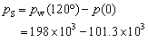℃时，水的饱和蒸气压，而在海平面处，大气压强．可见压力阀的附加压强为
（3）

在5000ｍ高山上，大气压强与压力阀的附加压强之和为
（4）
若在时阀被顶起，则此时的应等于物理竞赛集锦（热学）答案.files/image103.gif" width=17>，即
（5）
由图复解18-2-2可知
℃ （6）
此时锅内水开始沸腾，温度不再升高，故按正确方法使用此压力锅，在5000ｍ高山上锅内水的温度最高可达112℃．
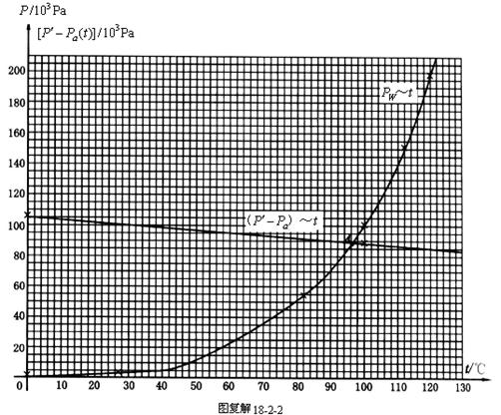

3．在未按正确方法使用压力锅时，锅内有空气，设加压力阀时，内部水蒸汽已饱和．由图复解18-2-2可知，在℃时，题中已给出水的饱和蒸气压，这时锅内空气的压强（用物理竞赛集锦（热学）答案.files/image109.gif" width=20>表示）为
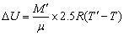
（7）
当温度升高时，锅内空气的压强也随之升高，设在温度为物理竞赛集锦（热学）答案.files/image067.gif" width=9>℃时，锅内空气压强为，则有
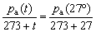
（8）
若在时压力阀刚好开始被顶起，则有
（9）
由此得
（10）
画出函数的图线，
取
由此二点便可在图复解18-2-2上画出此直线，此直线与图复解18-2-2中的曲线的交点为物理竞赛集锦（热学）答案.files/image073.gif" width=15>，物理竞赛集锦（热学）答案.files/image073.gif" width=15>即为所求的满足（10）式的点，由图可看出与物理竞赛集锦（热学）答案.files/image073.gif" width=15>点对应的温度为
℃ （11）
即在压力阀刚开始被顶起时，锅内水的温度是97℃，若继续加热，压力阀被顶起后，锅内空气随水蒸汽一起被排出，最终空气排净，锅内水温仍可达112℃．

第17届预赛
六、参考解答
设气体的摩尔质量为物理竞赛集锦（热学）答案.files/image123.gif" width=15>，容器物理竞赛集锦（热学）答案.files/image073.gif" width=15>的体积为物理竞赛集锦（热学）答案.files/image124.gif" width=15>，阀门打开前，其中气体的质量为物理竞赛集锦（热学）答案.files/image125.gif" width=20>。压强为物理竞赛集锦（热学）答案.files/image126.gif" width=15>，温度为物理竞赛集锦（热学）答案.files/image036.gif" width=15>。由
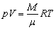
得
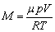 （1）
因为容器物理竞赛集锦（热学）答案.files/image074.gif" width=15>很大，所以在题中所述的过程中，容器物理竞赛集锦（热学）答案.files/image074.gif" width=15>中气体的压强和温度皆可视为不变。根据题意，打开阀门又关闭后，物理竞赛集锦（热学）答案.files/image073.gif" width=15>中气体的压强变为，若其温度为物理竞赛集锦（热学）答案.files/image130.gif" width=17>，质量为，则有
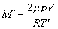 （2）
进入容器物理竞赛集锦（热学）答案.files/image073.gif" width=15>中的气体的质量为
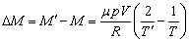 （3）
设这些气体处在容器物理竞赛集锦（热学）答案.files/image074.gif" width=15>中时所占的体积为，则
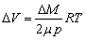 （4）
因为物理竞赛集锦（热学）答案.files/image074.gif" width=15>中气体的压强和温度皆可视为不变，为把这些气体压入容器物理竞赛集锦（热学）答案.files/image073.gif" width=15>，容器物理竞赛集锦（热学）答案.files/image074.gif" width=15>中其他气体对这些气体做的功为
（5）
由（3）、（4）、（5）式得
（6）
容器物理竞赛集锦（热学）答案.files/image073.gif" width=15>中气体内能的变化为
（7）
因为与外界没有热交换，根据热力学第一定律有
（8）
由（2）、（6）、（7）和（8）式得
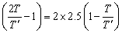 （9）
结果为

第17届复赛
一、参考解答
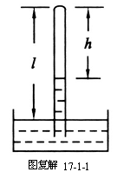
设玻璃管内空气柱的长度为物理竞赛集锦（热学）答案.files/image060.gif" width=12>，大气压强为物理竞赛集锦（热学）答案.files/image142.gif" width=19>，管内空气的压强为物理竞赛集锦（热学）答案.files/image126.gif" width=15>，水银密度为物理竞赛集锦（热学）答案.files/image065.gif" width=15>，重力加速度为物理竞赛集锦（热学）答案.files/image143.gif" width=15>，由图复解17-1-1可知
（1）
根据题给的数据，可知，得
（2）
若玻璃管的横截面积为物理竞赛集锦（热学）答案.files/image148.gif" width=13>，则管内空气的体积为
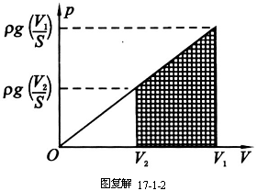

（3）
由（2）、（3）式得
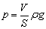 （4）
即管内空气的压强与其体积成正比，由克拉珀龙方程得
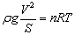 （5）
由（5）式可知，随着温度降低，管内空气的体积变小，根据（4）式可知管内空气的压强也变小，压强随体积的变化关系为图上过原点的直线，如图复解17-1-2所示．在管内气体的温度由物理竞赛集锦（热学）答案.files/image154.gif" width=15>降到物理竞赛集锦（热学）答案.files/image026.gif" width=16>的过程中，气体的体积由物理竞赛集锦（热学）答案.files/image155.gif" width=16>变到物理竞赛集锦（热学）答案.files/image156.gif" width=17>，体积缩小，外界对气体做正功，功的数值可用图中划有斜线的梯形面积来表示，即有

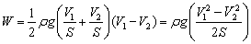 （6）
管内空气内能的变化
（7）
设物理竞赛集锦（热学）答案.files/image159.gif" width=16>为外界传给气体的热量，则由热力学第一定律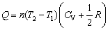，有
（8）
由（5）、（6）、（7）、（8）式代入得
（9）
代入有关数据得
表示管内空气放出热量，故空气放出的热量为
（10）

评分标准：本题20分
（1）式1分，（4）式5分，（6）式7分，（7）式1分，（8）式2分，（9）式1分，（10）式3分。

第16届预赛
三、参考解答
设容器的截面积为物理竞赛集锦（热学）答案.files/image073.gif" width=15>，封闭在容器中的气体为物理竞赛集锦（热学）答案.files/image166.gif" width=13>摩尔，阀门打开前，气体的压强为物理竞赛集锦（热学）答案.files/image142.gif" width=19>。由理想气体状态方程有
（1）
打开阀门后，气体通过细管进入右边容器，活塞缓慢向下移动，气体作用于活塞的压强仍为物理竞赛集锦（热学）答案.files/image142.gif" width=19>。活塞对气体的压强也是物理竞赛集锦（热学）答案.files/image142.gif" width=19>。设达到平衡时活塞的高度为物理竞赛集锦（热学）答案.files/image168.gif" width=12>，气体的温度为物理竞赛集锦（热学）答案.files/image036.gif" width=15>，则有
（2）
根据热力学第一定律，活塞对气体所做的功等于气体内能的增量，即
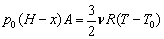 （3）
由（1）、（2）、（3）式解得
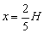 （4）
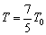 （5）

第16届复赛
一、参考解答
1 只要有液态水存在，平衡时汽缸中气体的总压强就等于空气压强与饱和水蒸气压强之和：
（1）
第一次膨胀后
（2）
由于第一次膨胀是等温过程，所以
（3）
解（1）、（2）、（3）三式，得
（4）
（5）
（6）
由于，可知汽缸中气体的温度
（7）
根据题意，经两次膨胀，气体温度未改变。
2 设水蒸气为．经第一次膨胀，水全部变成水蒸气，水蒸气的压强仍为，这时对于水蒸气和空气分别有
（8）
（9）
由此二式及（5）、（6）式可得
（10）
3. 在第二次膨胀过程中，混合气体可按理想气体处理，有
（11）
由题意知，，，再将（2）式代入，得
（12）

上一页 [1] [2]

